EasyOps配置平台

# 产品概述

## EasyOps配置平台概述

传统ITIL理念下的CMDB平台主要侧重硬件资产及外部工单、事件等流程和系统之间的整合。这种CMDB的设计和实现虽然能够给对企业的各种资产进行有效的管理，但当企业的业务规模进一步扩大时，管理的效率就会出现指数级的下降，同时新增资源的适配、外部系统的对接、信息准确性的维护等问题都没有得到很好的解决，很大程度上限制了CMDB系统在运维能力建设上的支撑。

EasyOps所提供的CMDB平台是一种敏捷、灵活、可充分自定义的CMDB平台。不同的企业可以根据所属行业的特点和自身IT系统管理的需求来自定义CMDB平台上所需要管理的资源对象和对象内的属性。通过自定义资源对象，企业不但能够针对各种硬件资产进行有效管理，而且能够对硬件上所运行的不同应用程序、以及相关的配置、权限、和访问关系等逻辑配置信息进行有效的管理。EasyOps平台还提供了全功能的API接口，各种外部系统通过通过标准的RESTFUL API与平台的CMDB进行交互，实现动态、高效的配置信息的读、写交互。在配置准确性维护方面，EasyOps平台提供了一套灵活可定制的配置自动发现、自动维护方案。用户通过部署一个同意的开源agent程序即可实现通用的服务器基础信息的自动发现、自动采集和自动CMDB上报。对于企业所运营管理的各种特殊业务配置，可以通过人工编写agent的采集插件来实现信息的自动维护。

优维EasyOps应用管理平台，以应用管理为维度，通过应用变更的维度来覆盖资源管理的范围，支持资源建模、配置自动发现、资源维护，实现应用管理资源的配置管控能力，构建应用管理的资源基础。内建IT资源管理、持续交付、智能监控、运营分析四个大模块支撑，拥有丰富的产品形态及产品体验。"全能 + 智能"的IT资源管理，支持资源自定义，适配了所有的管理需求，自动发现能力降低了维护成本，提高了信息的准确性。

## 核心模块

### 应用资源

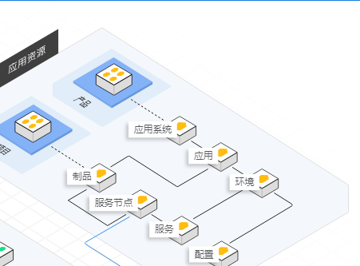

以通用的资源管理模式去管理资源，EasyOpsCMDB将资源管理称之为围绕着应用创建的CMDB，一切的资源都围绕着应用去管理。应用的变更，即资源的变更；应用的状态，即资源的状态。

### 平台资源

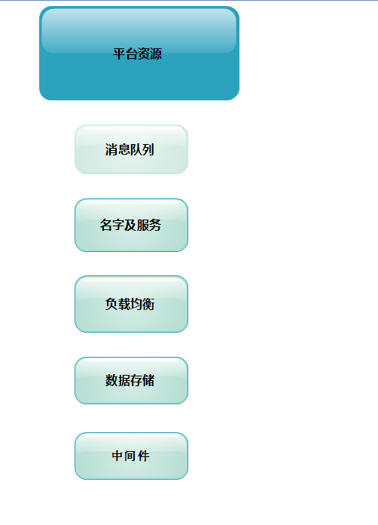

用于管理第三方中间件资源，对资源进行整合，以及状态的展示

### 基础设置

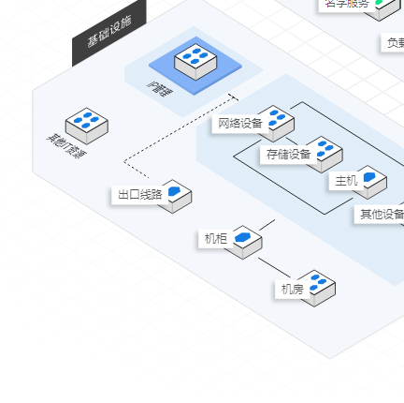

面向基础设施资源进行管理，提升资源统计的准确性。

### 组织信息

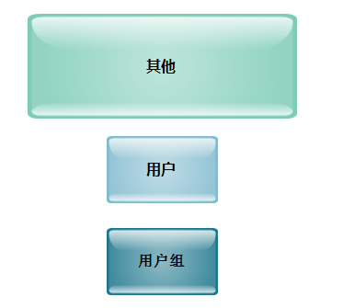

平台用户的个人信息与用户组的增删改查

### 其他

自动采集

## 平台定位

适用于企业，对IT系统，配置管理系统的资源整合，规范IT运维人员的流程规范，更简洁，更准确的数据来对接外部系统。

# EasyCMDB快速上手手册

### 平台登录

* 登录页面

首先我们进入平台页面，登录进去，看到平台的首页

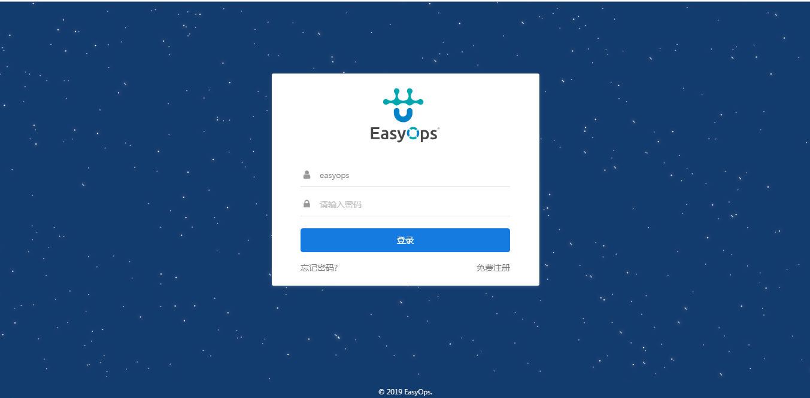

* 平台首页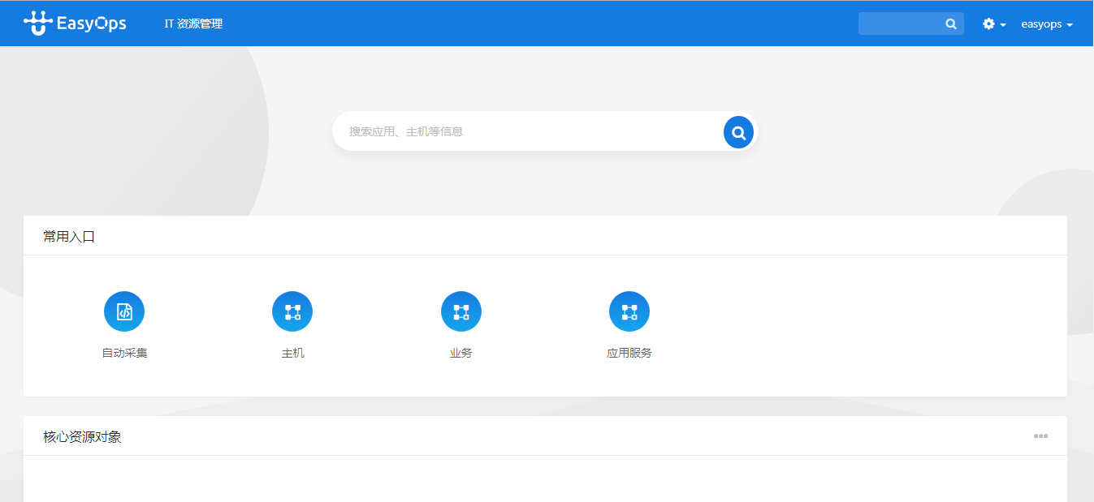

### 创建模型

首先，【在右上角处】---【单击小齿轮】---【模型管理】---【新建资源模型】---【输入模型内容】

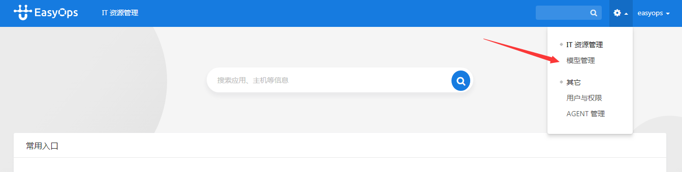

根据模型相对应的关系，输入内容，点击保存，则创建成功。如下图

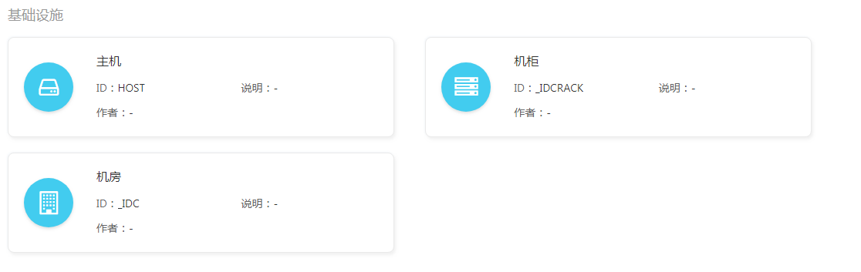

安装流程：

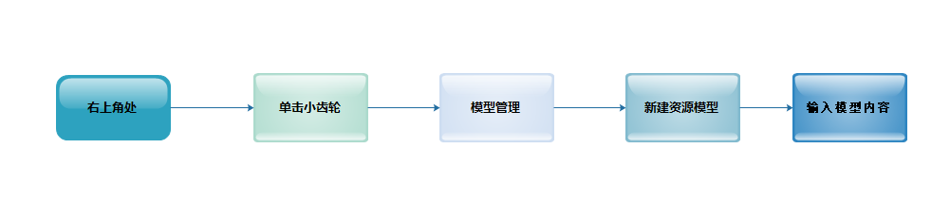

### 安装Agent录入主机信息

安装Agent有两种方法，一种是通过平台直接安装Agent,一种是通过手动去安装Agent，安装步骤:【右边单击小齿轮】---【选择Agent管理】---【选择安装Agent】

流程：

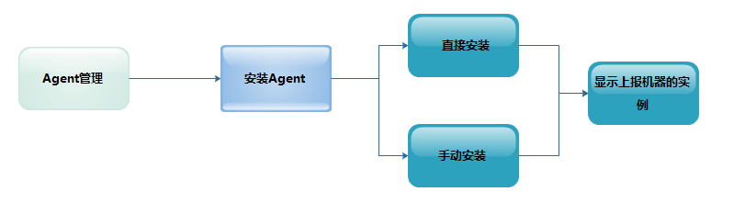

Agent安装完成后，对机器进行采集，成功后。入下图



### 自动发现

自动发现功能是用工具或者插件去采集机器上的静态信息或者配置信息,使用步骤【单击-IT资源管理】---【自动采集】---【右上角-管理】---【选择采集的模型】---【新建插件】---【跳转到工具库】---【根据规则填好采集脚本】，如果不懂规则，可以在脚本代码旁边单机【说明】，里面就有帮助信息。

流程：

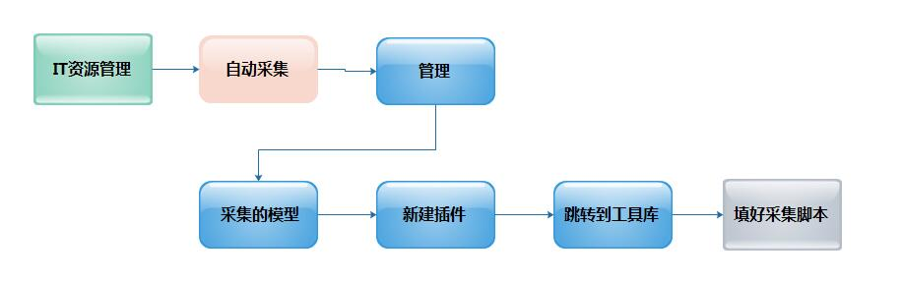

下图是自动采集上报的数据成功的图

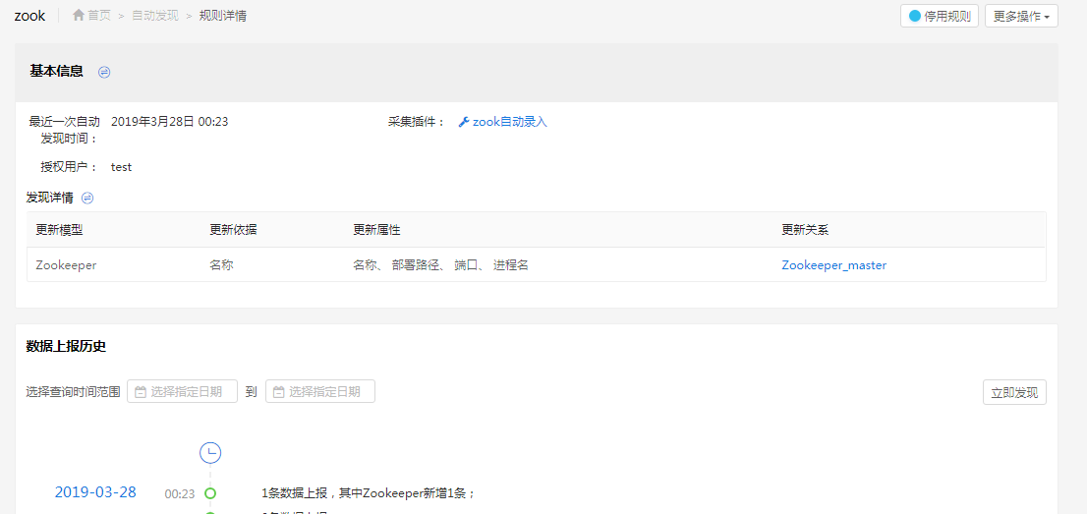

### 服务节点

# 快速安装EasyOpsCMDB平台

## 安装资源准备

### 获取安装包

Curl -I xxxx.easyops.com

git clone …………………

## 安装环境准备

### 系统版本

1. 系统版本:CentOS/RHEL 6.5~6.8

### 硬件选择

1. 最低配置: 4核CPU、16GB以上内存，/data/可 空间100GB以上，/usr/local/空间10GB以上 ，/tmp/ 可用空间10GB以上

### 系统环境

（1）保证系统环境干净，如有运 mysql、nginx、apache、mongodb 等程序，会导致安装失败

（2）开放服务器端口22、5511、8820

（3）安装nc，安装命令：yum install -y nc

## 安装步骤

（1）上传安装包到机器上

（2）进入安装目录cd EasyOps-xx.xx.xx

（3）安装EasyOps平台

a）进入安装包的目录下，执行./bin/easyuc -h可查看帮助文档

b）单机安装EasyOps平台,进入到解压后的目录下，参数说明: -ip (127.0.0.1), -org (default 8888), -p (本机可不填), -port(default 22),-u(default “root”),-license(选填)

执行例子：./bin/easyuc -ip 127.0.0.1 -license /tmp/easyops_Enterprise_0715.lic

（一定要在bin的同级目录执行）-license 参数选填！（如果不填，默认用php_license组件里的license文件(其中org是分配给您的组织编号, -port, -u有默认值，-h 可以查看帮助文档, license可以找EasyOps人员获取)）

c)通过conf/EasyOps.yaml查看安装的组件，以及组件依赖关系

## 安装完成

1. 安装成功后,在浏览器中输入对应IP进入即可。
2. 管理员用户名为EasyOps，初始密码为随机密码，保存在 ~/.EasyOps中, 执行"cat ~/.EasyOps"命令查看密码。
3. 程序安装的目录在/usr/local/easyops/下。

## EasyOps平台卸载

（1）把准备装的压缩包放到部署服务器**随意**目录下，例如：/tmp目录或者/root目录；

（2）解压要部署的安装包，进入解压后的**首层目录**下，例如：/tmp/easyops-5.build.001，不能进入bin目录下。

（3）用-ip参数指定机器，如果给本机安装，那么参数值是127.0.0.1；

执行命令例子:

./bin/easyuc -ip 127.0.0.1 -uninstall(一定要在bin的同级目录执行)